DISEÑO DE CPU DE 4 BITS EN VHDL

- David Alberto Soto
- Febrero del 2022
Objetivos
- Desarrollar una CPU mediante el uso de la técnica/arquitectura bitslice y el uso de componentes.

Introducción
Este documento presenta el diseño y su validación en simulación de un microprocesador básico de 4 bits, haciendo uso de algunos componentes básicos como una memoria 16X4, un Generador de Ciclo de Máquina, un Registro de Instrucciones, un Contador de Programa, un Registro de Datos, una Unidad Aritmético/Lógica (ALU), un Acumulador Temporal, un Acumulador Permanente y un Flip-Flop tipo D. El proyecto se desarrolla completamente en el Software ISE de Xilinxs usando el lenguaje VHDL, como resultado se obtienen las señales generadas en un banco de pruebas (test bench).

Desarrollo
El esquema que utilizado en el trabajo es el siguiente:

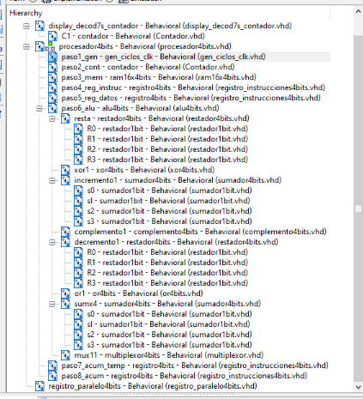
Imagen de la estructura / esquema de la CPU.
Está compuesto por:
- Generador de ciclos
- Contador
- RAM
- Registros que guardan: datos, instrucciones.
- Acumuladores para la misma función de almacenar, en este caso un almacén temporal.
- ALU, que a su vez está compuesta por operaciones de:
  - Suma, resta, incremento, decremento, xor, or, and, y una mux para la selección correspondiente de la operación.

  - Diseño de CPU, diagrama de bloques.
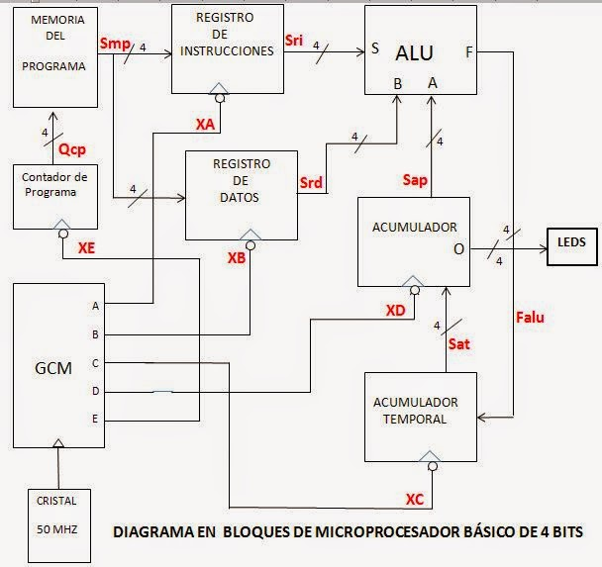
Imagen de diagrama de bloques del CPU.
Podemos observar en el diagrama de bloques, los diferentes componentes antes descritos, pero con la ligera excepción de que ahora aparece otro componente llamado cristal de 50mhz que es el reloj maestro. También cabe mencionar que los nombres en rojo corresponden a cables físicos de nuestro componente, estos son las señales.

  - Diseño de componentes, generador de ciclos de reloj.

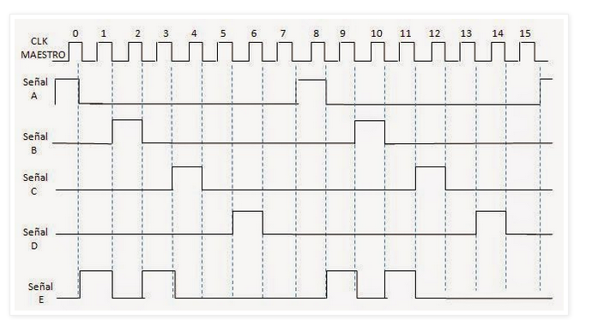
Imagen de las señales de reloj a cada componente a partir de un clk maestro.
El generador de ciclos de reloj, Este circuito es el que marca el paso del procesador; su función es sincronizar el sistema por medio de señales de control que van a todos los registros o sea al contador de programa para incrementarlo cuando se requiere, al registro de instrucciones, al registro de datos, al acumulador temporal y al acumulador principal. El GCM es alimentado por una señal de reloj proveniente de un oscilador de onda cuadrada.
Estas señales de control sincronizan la operación de cada uno de los registros en la forma siguiente:
- El contador del programa se incrementa en cada flanco de bajada de la señal E.
- El registro de instrucciones retiene la información proveniente de la memoria cuando la señal A pasa de 1 a 0.
- El registro de datos retiene la información proveniente de la memoria cuando la señal B pasa de 1 a 0.
- El acumulador temporal guarda la función generada en la ALU cuando la señal C pasa de 1 a 0.
- El acumulador principal almacena la información que sale del acumulador temporal en el flanco de bajada de la señal D.
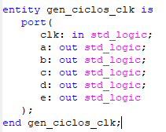
Imagen de entidad de generador de ciclos, el clk maestro y 5 salidas para 5 clks de las componentes.
El funcionamiento de esta entidad, de manera sencilla, es pasar el reloj correspondientes a los componentes haciendo que se activen o no. Este componente sería como la unidad de control, que controla cuando se activa uno u otro.
architecture Behavioral of gen_ciclos_clk is
signal y:std_logic_vector (7 downto 0);
begin
process(clk)
variable cnt: integer range 0 to 20000000; -- para desfasar las señales y darles tiempo de operacion
variable selector: integer range 0 to 7;
begin
if(clk'event and clk= '0')then --falling_edge(clk) para flanco de bajada
if(cnt = 20000000) then
cnt := 0;
case selector is
when 0 => y <= "00000001";
when 1 => y <= "00000010";
when 2 => y <= "00000100";
when 3 => y <= "00001000";
when 4 => y <= "00010000";
when 5 => y <= "00100000";
when 6 => y <= "01000000";
when others => y <= "10000000";
end case;
selector := selector + 1;
else
cnt := cnt + 1;
end if;
end if;
end process;
a <= y(0);
b <= y(2);
c <= y(4);
d <= y(6);
e <= y(1) or y(3);
end Behavioral;

  - Diseño de componentes, contador.
El siguiente componente a evaluar es el contador. Este componente itera un uno (1) cada vez que se detecta un flanco de subida.
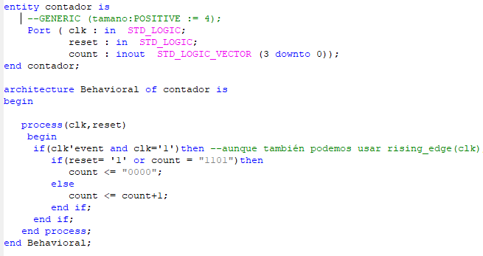
En esta imagen de la entidad contador, el contador se resetea con un 1 o el contador en ‘1101’.
  - Diseño de componentes, memoria.
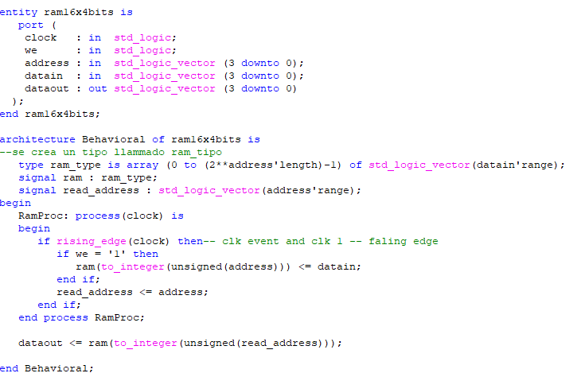
La RAM utilizada en nuestro dispositivo es de tipo RAM que es configurada como array, este dispositivo hace su proceso cuando detecta en su entrada un flanco de subida, por lo cual procede a leer o escribir y pasar las direcciones y datos correspondientes a la salida.
  - Diseño de componentes, los registros.
El registro de datos e instrucciones, el acumulador y acumulador temporal tienen el mismo cuerpo, y su funcionamiento es el mismo, aunque se pueden usar de diferentes maneras y darle un entendimiento diferente, a trabajar con datos o trabajar con direcciones. Sin embargo, su función final es la almacenar un valor, en este caso 1 bit o una cadena de bits.
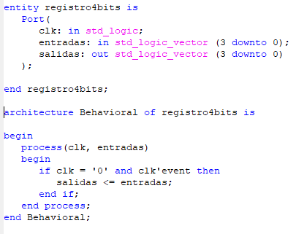
Imagen de un registro de 4bits en paralelo.
  - Diseño de componentes, ALU.
En esta CPU se ha implementado una ALU de 7 operaciones: suma, resta, incremento, decremento, or, xor. Las mismas operaciones que se las ha creado como componentes para aprovechar y añadir la arquitectura bitslice en los sumadores y restadores.
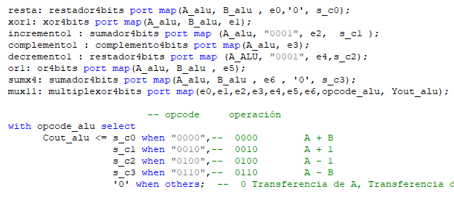
La imagen muestra la creación de componentes de funciones de la ALU y cuál es el código utilizado por opcode_alu para pasar el resultado de la operación pertinente que tiene que ir a la salida. En este caso se hace una arquitectura estructural y los componentes creados funcionan al mismo tiempo, pero solo un resultado irá a la salida.
  - Diseño de componentes, RLT Schematic.
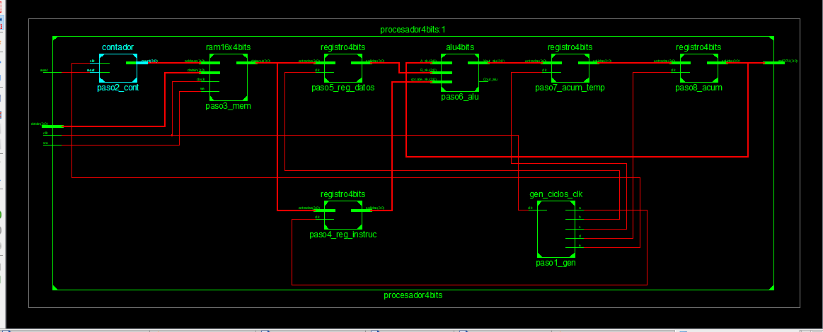
Imagen del esquemático Xilinx, se puede observar la secuencia, uno atrás de otro de los componentes, todos gobernados o encabezados por el gen_ciclos_clk.
  - Diseño de componentes, test bench.

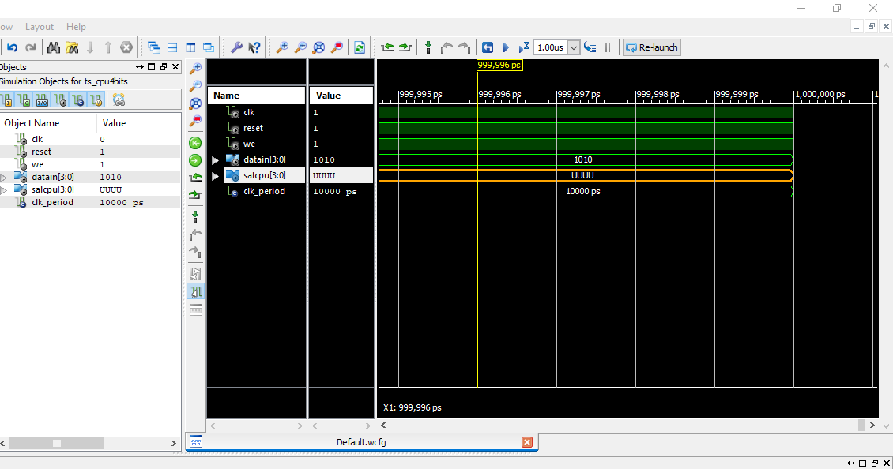
Imagen del test bench de la CPU

Conclusión

- Este trabajo permitió realizar un estudio al nivel exploratorio de bit-Slice el cual nos permite transmitir una mayor cantidad de bits por paquetes de información, existiendo la mejor solución que se encuentra en VHDL que nos ayuda a dividir la carga.
- Se logró aplicar los conocimientos, teorías los cuales nos permitieron utilizar el bit slice , mediante el ide XILIX y la simulación de ejercicios replicando sus códigos que se encuentran en el libro y modificandolos para un mayor aprendizaje, gracias a este trabajo podemos tener una perspectiva diferente de VHDL en Bit-Slice.
- Una mejor elección de los componentes permite tener un programa más limpio y claro.
- ‌ Anexos
El código completo se lo puede encontrar en el git a continuación

